**第三期：《精益降本增效方法》**

**解决：一个降本千万的工厂如何炼成？**

**一、课程简介**

**[第一技：价值流降本规划]**

价值流就是将一种产品从原材料状态加工成客户可以接受的产成品的整套操作过程，包括增值和非增值活动；多数企业增值比为0.5%－5％ ，而丰田公司达到20%-30%。**实践证明：增值比每提高一倍，产品成本下降3％－5％！**

本技以某企业制造过程价值流改善，实现降本千万的

全过程分析，讲解《价值流图》的使用方法与改善技巧。

**[第二技：搬运物流成本分析]**

一般制造企业加工费的25%到40%是搬运费；工序的时间，

有70%到80%是搬运和停顿的时间；在一般情况下，**改进加工过**

**程最多再缩短生产周期的3 ％一5 %；而改善物流搬运可得到更多的生产周期压缩空间。**

本技以某加工零部件物流转运改善，实现增效150%的案例分析，讲解《从至分析表》的使用，搬运物流改善方法及制造业常用的各类物流装备。

**[第三技：产线用工成本改善]**

有的企业生产常常出现“前面干，后面看，前面提前走，

后面在加班”的局面。造成的原因一方面是移动方式不合理，另一个就是节拍不均衡。

本技以某电风扇装配生产线平衡改善，实现平衡率提升2.1倍，同时缩减用工50%的案例分析，讲解《产线平衡山积图》的使用，以及ECRS+节拍单元化产线平衡改善方法。

**[第四技：设备布局生产增效]**

由于生产的不断发展，设备的不断添置，或者由于产品结构的变化，造成了原有厂

房或布置不合理，从而使产品和工件在生产时运输路线过长，

是每时每刻都在制造浪费的隐患，必须下决心改变。

本技以机加工企业从工艺式布局→产品式布局→单元式布局的改进过程，讲解《产品工艺关联表》的使用，和如何按工艺流动方向，合理调整和设计新的设备布局，缩短工艺路线和行走距离，减少不必要的资源浪费的方法。

**[第五技：标准作业生产增效]**

本技以某企业注塑作业过程、某企业冲孔换装过程、某企业流水装配过程三段视频案例，分别导出人机匹配改善、快速换模改善和动作经济性改善三大标准化作业优化手段，通过讲解《人机作业表》、《作业时间表》、《作业动作表》的使用，学习如何综合考虑作业各项因素，发掘作业浪费，设计最佳标准化作业的方法与实施过程。

**二、课程收益**

**1、全案例教学**,所有改善方法全通过实战案例导出，有生产经验都能听懂！

**2、全实战教学**,一边学一边练，把培训变咨询，把课堂做现场，学过就有改善！

**3、全产出教学，**课堂成果输出两图三表一指导

《典型产品价值流分析图》

《典型产品线平衡分析山积图》

《典型产品物流搬运分析从至表》

《典型产品/工序标准作业指导书》

《典型工序动作经济分析表》

《典型产品人机工程分析表》

**三、课程对象：**企业中层+部分骨干：生产经理、车间主任、IE主管、工艺工程师

**四、课时设置：**2天12小时

**五、课前准备**

参考下表选择一个典型产品，观察产品实现过程，绘制《实物流调查表》（可续表）

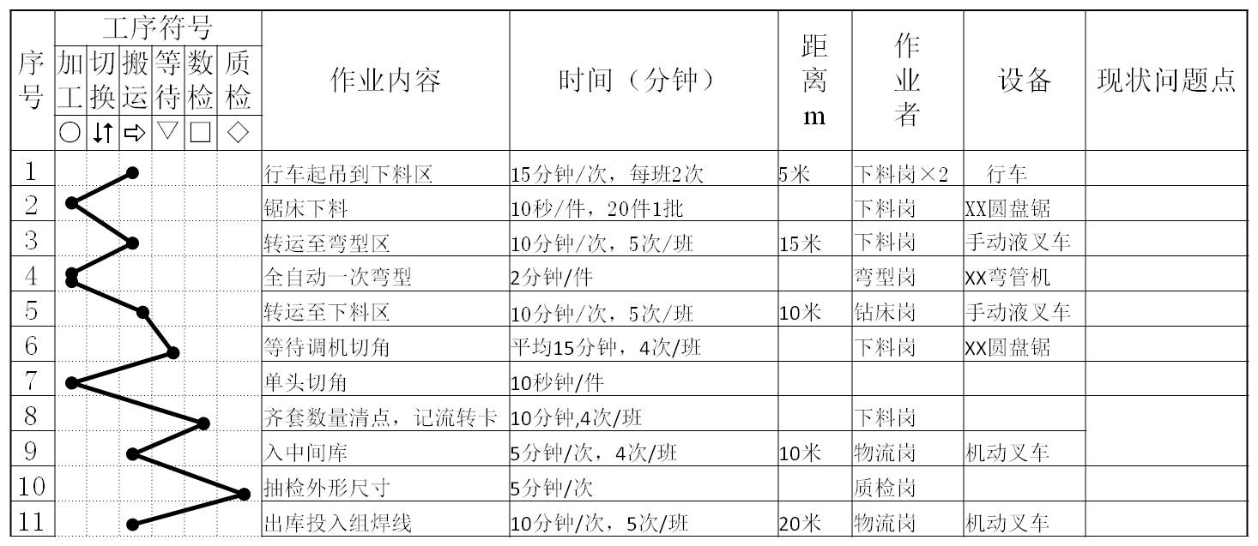

|  |  |  |  |  |  |  |  |  |  |  |  |  |
| --- | --- | --- | --- | --- | --- | --- | --- | --- | --- | --- | --- | --- |
| 典型产品： | | | | | | | | | | 产品用途： | | |
|  |  |  |  |  |  |  |  |  |  | |  |
| 序 号 | 工序符号 | | | | | | 作业内容描述 | | 使用设备与工辅治具描述 | | 当前现状与问题点（如质量缺陷、重复作业、过度搬运等） |
| 加 工 | 切 换 | 搬 运 | 等 待 | 数 检 | 质 检 |  | |
|  |  |  |  |  |  |  |  | |  | |  |
|  |  |  |  |  |  |  |  | |  | |  |
|  |  |  |  |  |  |  |  | |  | |  |
|  |  |  |  |  |  |  |  | |  | |  |
|  |  |  |  |  |  |  |  | |  | |  |
|  |  |  |  |  |  |  |  | |  | |  |

**六、课程大纲**

**第一讲：价值流分析与增值改善**

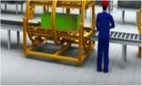

1、案例：某车辆底架价值流图绘制过程

学习：价值流图的绘制要求

2、案例：价值流第一次改善：连续物流改善效果

学习：消灭孤岛生产对价值增值的作用

3、案例：价值流第二次改善：连续作业改善效果

学习：从工艺式布局向产品式布局对价值增值的作用

4、案例：价值流第三次改善： 拉动式生产改善效果

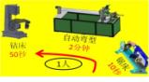

学习：拉动式生产对价值增值的作用

5、案例：价值流第四次改善：VMI供应商库存管理改善效果

图片12.jpg

学习：供应链战略优化对价值增值的作用

***课堂实战：***

***学员选择典型产品，绘制价值流图，并研讨问题及改善方向***

**第二讲：搬运物流分析与连续流改善**

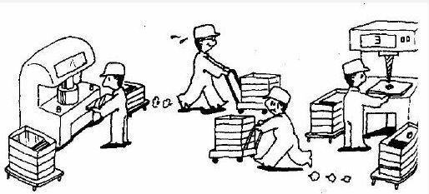

1、案例：某车辆底架产品冲焊车间搬运量“从~至”分析

学习：从~至分析表的的绘制要求

2、案例：某车辆底架产品冲焊车间搬运强度“从~至”分析

学习：搬运物流强度分析方法

3、案例：某车辆底架产品冲焊车间搬运成本“从~至”分析

学习：将搬运物流进行成本化表达的方法

4、案例：各种常用的物流装备介绍

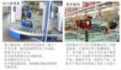

学习：了解各类型生产常用的物流装备对解决搬运的作用

5、案例：某机械零件拉动式生产搬运物流改善

图片12.jpg

学习：节拍拉动式生产中省力搬运改善方法

***课堂实战：***

***学员选择典型产品，绘制搬运从至表，并研讨问题及改善方向***

**第三讲：产线平衡分析与改善**

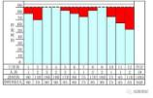

1、案例：某电风扇装配流水线平衡性“山积图”分析

学习：平衡性山积图的绘制要求

2、案例：平衡性第一种改善方法：瓶颈工序压缩改善效果

学习：ECRS四步法的实施方法

3、案例：平衡性第二种改善方法：单元化生产改善效果

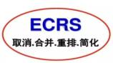

学习：通过节拍计算产线作业单元和最省人排工方法

4、案例：某车辆底架产品冲焊工序平衡性改善

学习：成组生产工序的排布设计方法

***课堂实战：***

图片12.jpg

***学员选择典型产线，绘制线平衡图，并研讨问题及改善方向***

**第四讲：设备布局分析改善**

1、视频：工艺导向式布局的典型模式

案例：某机加工企业工艺导向式布局与半自动柔性物流解决方案

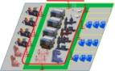

学习：工艺导向式布局的优缺点和适用场景

2、视频：产品导向式布局的典型模式

案例：某包装企业从工艺导向式布局向产品导向式布局升级

学习：产品导向式布局的优缺点与使用场景

3、视频：工艺+产品的单元式布局典型模式

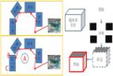

案例：某钣金零件单元式布局的改善效果

学习：流水线跨工序作业的单元式布局改善方法

4、一笔画整体布局的原则

学习：设备布局的窄面四原则

***课堂实战：***

图片12.jpg

***学员研讨企业设备布局问题，并输出改善方向***

**第五讲：人机效率分析改善**

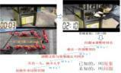

1、案例：某注塑作业人机匹配分析与改善

学习：“人机联合工程表”的使用与一人多机作业设计

2、案例：某换模作业时间浪费分析与改善

学习：SMED快速换模的三大改善阶段与各种改善技巧

3、案例：某装配作业动作分析与改善

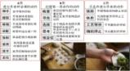

学习：动作经济性分析的50要点与10大改善原则

4、案例：某企业SOP标准作业指导书

学习：标准作业指导书的三大要素：节拍、顺序、要点

***课堂实战：***

***学员选择典型产品绘制人机联合工程表，并研讨问题及改善方向***

图片12.jpg

***学员选择典型工装绘制换模时间分析表，并研讨问题及改善方向***

***学员选择典型工序绘制作业动作测定表，并研讨问题及改善方向***

***\***

**七、课后输出**

各学习小组总结学习内容，完成产品价值流图绘制与分析，设计改善计划并提交审核。

